Datatlon

<https://github.com/dfbustosus/Proyectos_DS/tree/main/Coder_2021>

<https://drive.google.com/drive/u/0/folders/1hI7WVOYItjbmiZTzN4M_DxviOhpkjPE7>

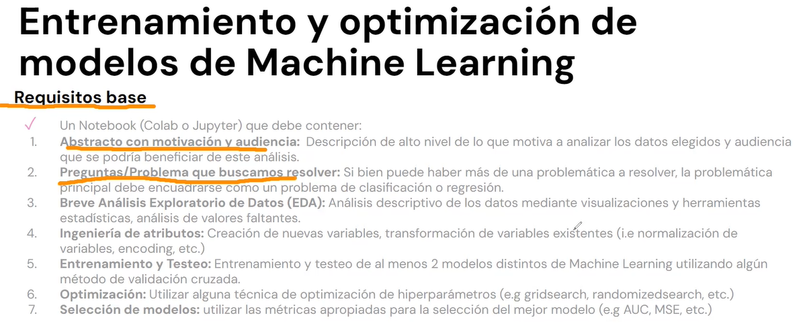

Forecasting no lo vimos, pero parece importante

* Modelo arima o sarima



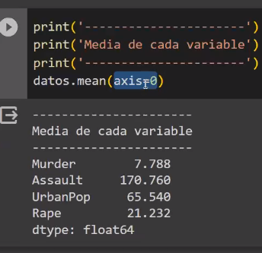

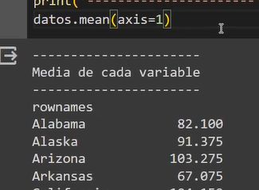

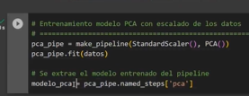

* Le decimos que me guarde la tarea que se llama pca en el ultimo código

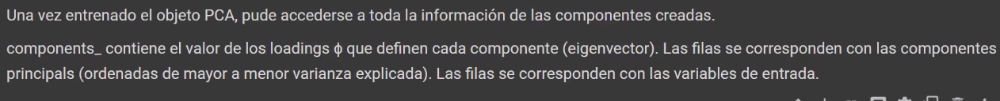

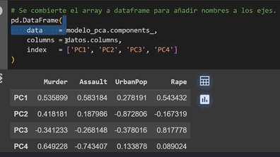



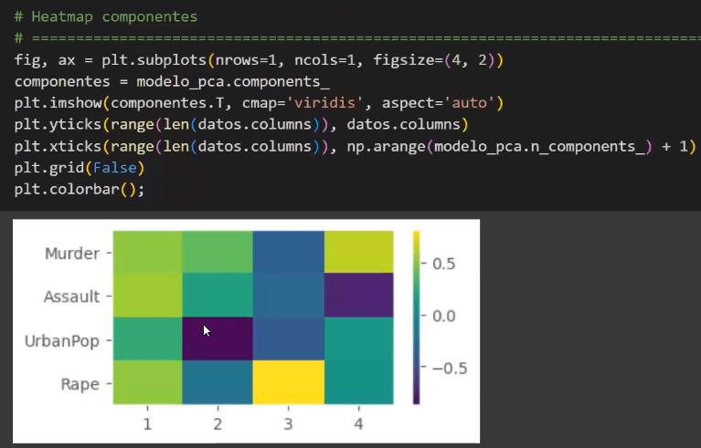



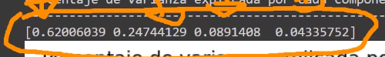

El piso del PCA es de 0.8. si me quedo con 4 componentes primarios, y tenia 4 columnas, no tiene sentido

En este caso, me quedo con 2

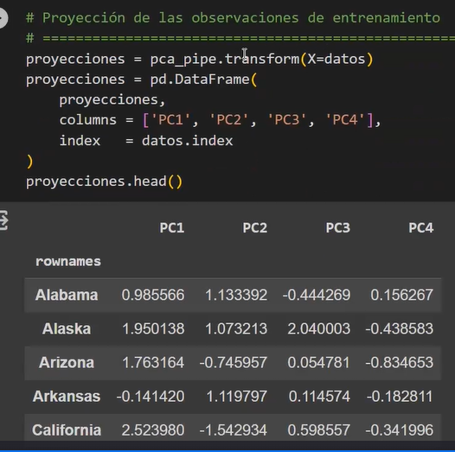

* Aca se quedo con las 4 columnas, pero es ahí donde deberíamos quedarnos con las 2

Con el PCA debería poder volverse hacia atrás, .inverse_transform()

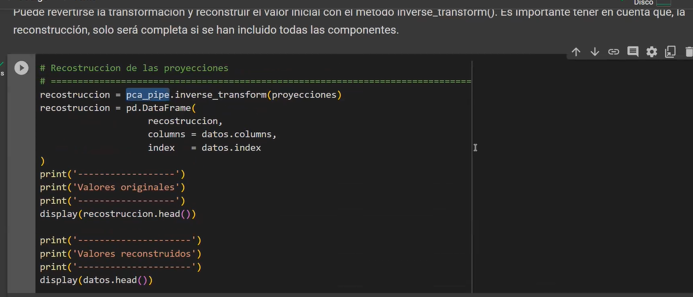

Fin